ภาพถ่ายพนักงานสอบสวน สภ.บ้านหมี่
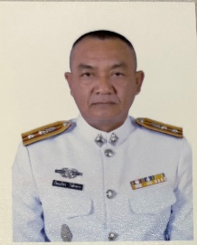
พ.ต.ท.ป้อมเพ็ชร โชติกลาง
รอง ผกก.(สอบสวน) สภ.บ้านหมี่
09 4851 4676

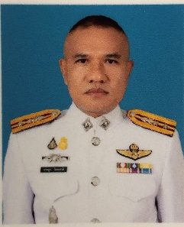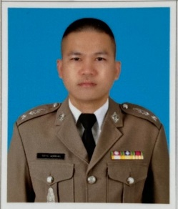
พ.ต.ท.พิทักษ์ จตุพิพิธพร
สว.(สอบสวน) สภ.บ้านหมี่
08 9989 0615

พ.ต.ท.ประยูร วิเศษชาติ
สว.(สอบสวน) สภ.บ้านหมี่
08 6524 1754


พ.ต.ต.เศรษฐา สาระนันท์
สว.(สอบสวน) สภ.บ้านหมี่
09 2993 5454



ร.ต.ท.ธีรฉัตร อภิฉัตรวงศ์
รอง สว.(สอบสวน) สภ.บ้านหมี่
08 3987 9338

